OFFENE KLASSE, 17. Juli 2023, der Schultergürtel im Mittelpunkt
Sockenbälle oder Band oder eine kleine, leere Wasserflasche...
- Anfangsentspannung, Bauchlage, beide Arme an der Hüfte
- Rückenlage,
  - im Wechsel, Knie geschlossen, re/li und Arme re/li zu den Ohren/zur Hüfte... (Kraulen) 10-20 mal
    - seitl. im Krokodil, Arm 360° über den OK kreisen
  - Diagonale Arme und Beine gestreckt heben, zueinander bringen, kurz halten und wieder ablegen... 10-20 WH
- Bauchlage,
  - Fingerspitzen hinter dem Kopf/über dem Gesäß zusammenführen... 10-20 mal
  - Lange Arme federn,
    - auf Hüfthöhe hoch/tief, Handflächen zum Himmel
    - Schulterhöhe hoch/tief, Handflächen zur Matte
- Planke, mit re/li tanzendem Becken, auf langen Armen oder auf den Unterarmen, mit oder ohne Knie am Boden... 4 Variationen!
- Im Stehen, mit Bällen
  - Schrittstellung, Bälle von einer Hand in die andere, parallel zum Boden, um den Körper kreisen lassen, Körper mit dem Kreisen vorwärts/rückwärts bewegen, re und li herum, Zehen und Ferse heben... beide Seiten, beide Richtungen
  - Tiefer Lounge, hintere Ferse hoch, je einen Arm parallel zum Boden nach hinten schwingen, mit dem Blick begleiten... II
  - Bälle über den Kopf/hinter dem Gesäß kreisen lassen, beide Richtungen, Füße hüftbreit
  - Quadtrizeps, über den Kopf/zum Nacken, Füße hüftbreit
  - Bälle in 8-er Bewegung hinter dem Rücken, von Hand zu Hand wechseln – Adlerarme...
  - Sehr breite Grätsche, zu einer Ferse Richtung Matte bewegen, absetzen, Namaste, VB, Arme zur Seite ausbreiten und zur Ruhe kommen, 3-6x, beide Seiten, mit Zeit, bitte!
- Vierfüssler
  - In die Schultern sinken und wieder rauskommen... 10-20
  - je einen Arm zum Himmel aufdrehen, Blick folgt
  - Im Wechsel, Fahne – Becken vor/zurück (Katze/Kuh nur im Becken) – Fahne auf der anderen Seite... 10-20 WH
- Tiefe Hocke, Fersen dürfen leicht angehoben sein, OK zwischen den Knien, je einen Arm zum Himmel aufdrehen, Blick folgt
- Liegestütze, von einer zur anderen Seite, Arm zum Himmel aufdrehen... in der Seitestütze Füße übereinander legen
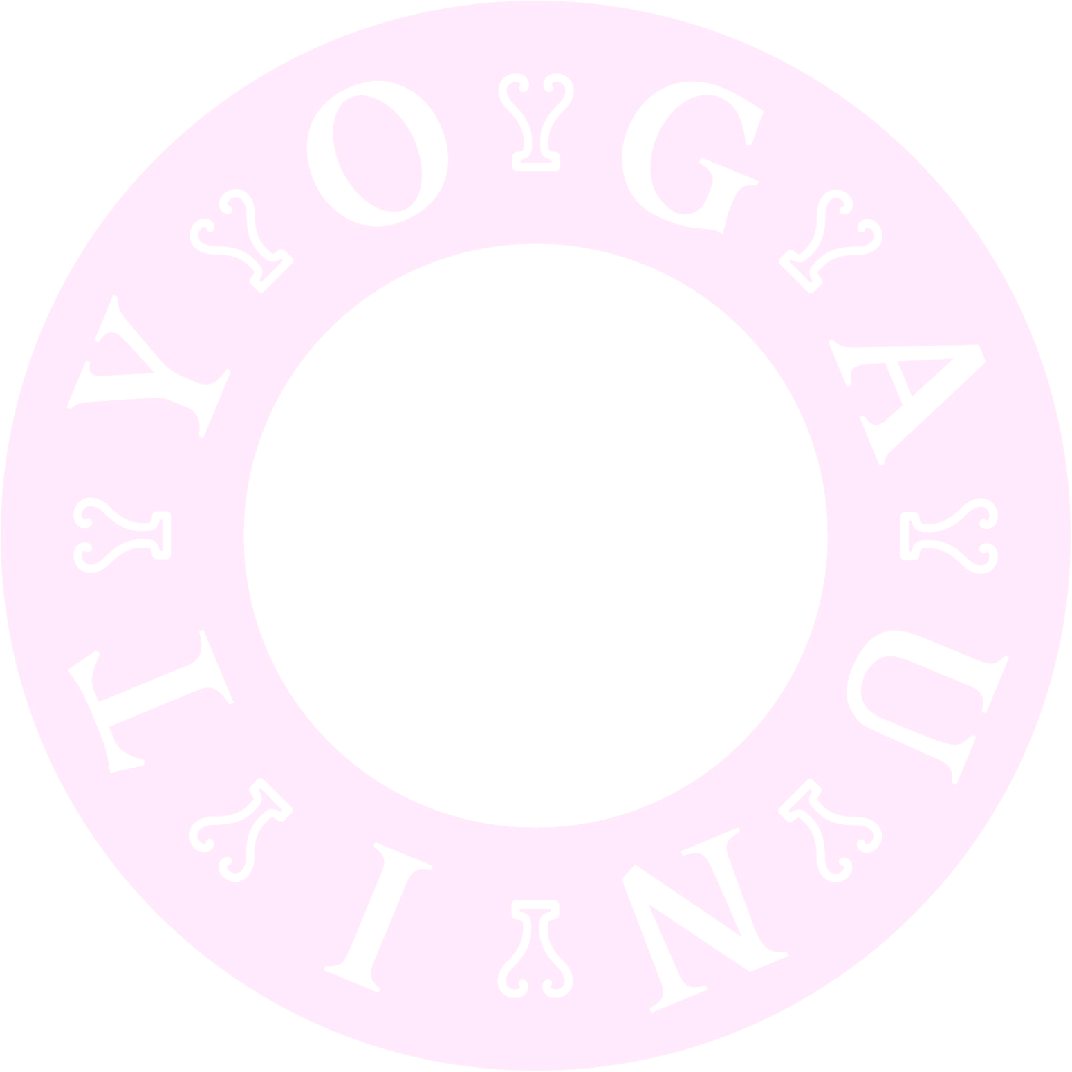
- Endentspannung, nach Laune... Bälle im Nacken/Rücken?

